**Аналитическая справка**

**о деятельности по предупреждению детского дорожно-транспортного травматизма**

**в МБДОУ г. Иркутска детском саду №167**

**за 2022-2023 учебный год**

«Организация работы по профилактике детского дорожно – транспортного травматизма».

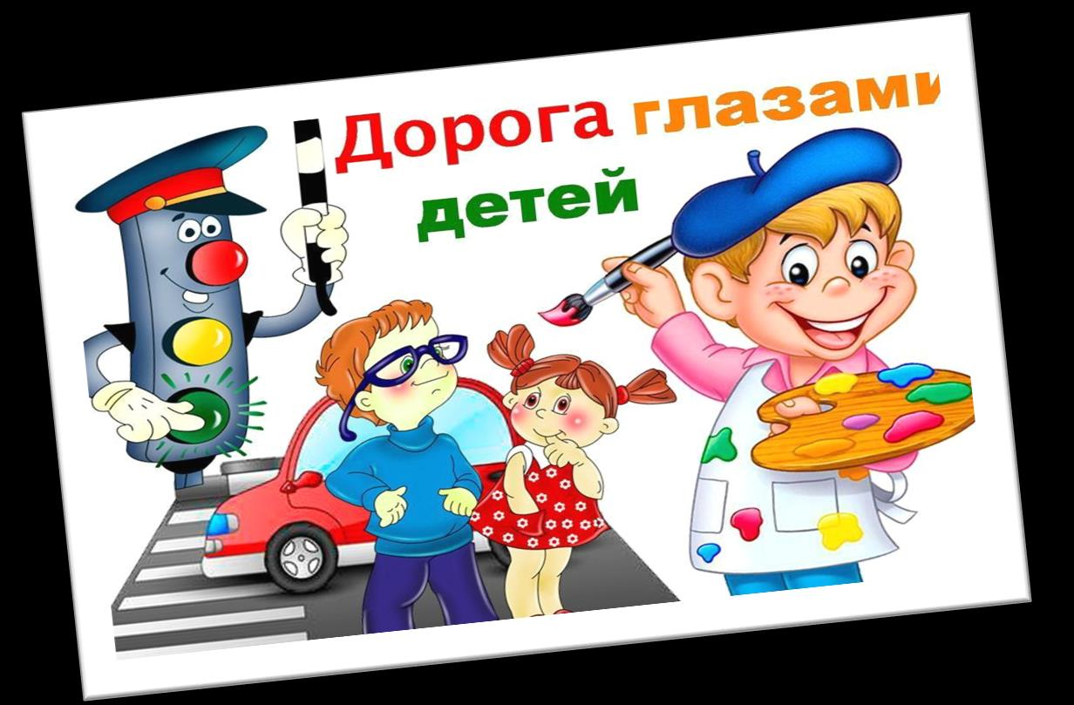

**2023 г.**

По профилактике дорожно-транспортного травматизма в 2022/2023 учебном году в ДОУ проведены следующие мероприятия:

**Сентябрь 2022 г.** - «Месячник безопасности детей».

1.С детьми всех групп проведены беседы на тему: «Опасные ситуации на транспорте», «Светофор – наш друг», «Зебра» - безопасный путь, «Наша улица», «Вежливый пешеход», «Безопасный путь «дом – детский сад – дом».

2.В группах воспитателями были организованы сюжетно – ролевые игры: «Автобус», «Азбука дорожного движения (с разными сюжетными линиями)» и другие. Приобретены и изготовлены дидактические игры с детьми по ПДД (во всех возрастных группах).

3.Проведен смотр – конкурс уголков по ПДД в группах.

4.25.09.22 проведен челлендж по БДД:созданы совместно с родителями видеоролики и размещены на страницах в ВК.

**5.**В

**Информация о проделанной работе в рамках Всероссийской недели безопасности дорожного движения**

**(с 13-23 сентября 2022г)**

|  |  |
| --- | --- |
| **Наименование мероприятия** | **Количество/охват** |
| Проведены родительские собрания, занятия, конкурсы, викторины, флешмобы и акции по БДД в ОО | Родительские собрания:  Всего: 4  Занятия:  Всего: 5  Конкурсы, викторины, флешмобы, акции:  Всего: 4 |
| Проведены ежедневные «минутки безопасности» в ДОУ | Ежедневно во всех 6 группах дошкольного возраста с 13 по 23 сентября |
| Проведены мероприятия с участием сотрудников МВД России | Родительские собрания в on-line формате  Всего:6  Инструктажи с педагогическими работниками в том числе по организации перевозки групп детей автобусами  Всего:4 |
| Проведен «Единый день безопасности дорожного движения» | 13 сентября |
| Принято о Всероссийском «родительском всеобуче» по тематике ДДТТ | Педагогических работников и родителей:  Всего:25/89 |

**6.** 21.09.22 г.воспитанники детского сада вспомнили правила безопасности: « Знать ребёнок должен каждый-безопасность это важно!"

**7.**Экскурсия к ближайшему перекрестку, во время которой дети применили знания дорожного движения на практике.

**Октябрь 2022 г.**

1.Конкурс: « Осень - классно, безопасно!»

2.Меропритяие: «Безопасность детей – забота общая».

**Ноябрь 2022 г.**

- встреча воспитанников с инспектором отделения пропаганды БДД ОГИБДД МУ МВД России «Иркутское»

Инспектор провела профилактическую беседу о необходимости соблюдения правил дорожного движения детьми, рекомендовала использовать световозвращающие элементы в темное время суток. Дети посмотрели познавательный ролик, направленный на формирование правильного поведения на дороге и правил поведения в общественном транспорте.  
 **Декабрь 2022г**.

-Встреча с инспектором ДПС: «Безопасность дорожного движения: правила пешеходного перехода.»

**Февраль 2023 г.**

- Изготовлены пособия по изучению правил дорожного движения.

- проведена экскурсия «Путешествие по городу»- изучаем правила дорожного движения на улицах микрорайона .

**Март 2023.**

игра «Правила дорожные детям знать положено»

**Апрель 2023 г.**

«Путешествие в страну дорожных знаков»

**Май 2023 г.**

С педагогами на педагогическом совете проведен анализ состояния работы по организации обучения детей ПДД.

**Июнь 2023 г.**

Проведена «Неделя безопасности»

Проводятся занятия по программе «Пермячок.ru. Обучение с увлечением» с модулем «Веселый светофорик». Задачи образовательного модуля «Веселый светофорик»направлены на создание условий для формирования у детей дошкольного возраста навыков осознанного и безопасного поведения на улицах города Перми средствами информационных технологий. Содержание модуля представлено следующими тематическими блоками: «Грамотные пешеходы», «Дорожные знаки», «Транспорт на дороге» и другие.

**Июль 2023г.**

- проведение комплекса бесед, моделирующих образовательных ситуаций на тему: «Безопасность на дорогах».

- Разработан план работы по профилактике дорожно-транспортного травматизма на новый учебный год на 2023-2024 уч.год

**Методическая работа с педагогическими кадрами:**

* Во всех группах составлены алгоритмы по использованию детьми игровых материалов в уголках по дорожному движению.
* В старших и подготовительных к школе группах изготовлены макеты дорог с целью изучения с детьми правил дорожного движения.
* Проведены консультации: «Организация работы с детьми по знакомству с правилами безопасного поведения на дороге летом», «Игра как ведущий метод обучения детей безопасному поведению на дорогах».
* Вопросы календарного планирования работы с детьми по ПДД отслеживались методистами ДОУ ежемесячно.

**Работа с родителями:**

* Освещение вопроса профилактики дорожно-транспортного травматизма на родительских собраниях.
* Размещение информации по детским автотранспортным креслам и ПДД на сайте ДОУ и информационных стендах.
* Участие в совместных мероприятиях по профилактике дорожного движения.